一特六柱式过电压保护器
(KYPE)

产
品
使
用
说
明
书

安徽凯宇电气有限公司

一、用途与特点
本产品为无间隙系列保护器，主要为保护35KV及以下高压电机、变压器、并联补偿电容器、开关、电缆、电炉、电站配电设备、整流设备、发电机、电解槽等其他电气设备的相间和相对地绝缘免受操作过电压和大气过电压的损坏之用，能够有效的将过电压的幅值限制在电气设备绝缘耐受水平之下，保护电气设备的绝缘，维护电气设备的安全运行。传统的避雷器虽然能够限制过电压，但是只能在电气设备的相与地之间，不能实现相间的保护，两相间的过电压保护要经过两只避雷器的串联，残压要比相对地高出1倍，不利于电气设备的相间绝缘保护；而本公司生产系列产品是组合式的，能够有效地实现电气设备的相对地绝缘保护和相间绝缘保护，能够有效限制操作过电压和大气过电压。本产品采用性能优异的氧化锌压敏电阻，具有2ms通流容量大，伏安特性优异，残压比小，耐受4/10us大电流冲击水平高等优点；动作电压合适，而且可靠。
本公司生产的KYPE系列保护器完全满足GB11032-2000 《交流无间隙氧化物避雷器》、JB/T9672.2-1999《交流系统有串联间隙金属氧化物避雷器》和DC/T620《交流电气装置的过电压保护器和绝缘配合》标准的要求。
本公司生产的KYPE系列保护器全部采用双重密封工艺结构，保护器的外壳全部为合成硅橡胶外套，外接连线采用高压绝缘硅橡胶电缆引出，全部产品皆为全绝缘封闭结构，除电缆终端接线鼻子外无任何金属外露；阻燃、防爆。

二、型号说明

KYPE + J（放电计数器）

保护器的种类：W-无间隙
保护器的类型：D-电机型，Z-电站型
R-电容型
保护器额定电压
一特六柱式过电压保护器

三、一特六柱式过电压保护器主要技术参数

型号 | 保护类型 | 接线方式 | 系统额定电压（KVRms） | 持续运行电压（KVRms） | 直流U1MA参考电压≥（KV） | 操作冲击残压100A≤（kVp） | 操作冲击残压500A≤（kVp） | 雷电波冲击残压5kA≤（kVp） | 方波通流容量（A） | 大电流冲击耐受（kA）
KYPE-5D-3.8 | 电机型 | — | 3 | 3.8 | 7.5 | 92 | 10.5 | 11.5 | 400 | 40
KYPE-5D-7.6/400 | 电机型 | — | 6 | 7.0 | 14.0 | 17.4 | 19.7 | 21.2 | 400 | 65
KYPE-5D-17/500 | 电机型 | — | 10 | 12.7 | 24.0 | 28.9 | 32.6 | 36.9 | 500 | 65
KYPE-5Z-3.8 | 电 站 型 | 相-相 | 3 | 3.8 | 8.5 | 10.1 | 11.9 | 13.8 | 400 | 65
KYPE-5Z-3.8 | 电 站 型 | 相-地 | 3 | 3.8 | 7.5 | 9.2 | 10.5 | 12.3 | 400 | 65
KYPE-5Z-7.6/400 | 电 站 型 | 相-相 | 6 | 7.6 | 16.0 | 19.1 | 21.4 | 24.9 | 400 | 65
KYPE-5Z-7.6/400 | 电 站 型 | 相-地 | 6 | 7.6 | 15.0 | 18.1 | 20.3 | 23.6 | 400 | 65
KYPE-5Z-17/600 | 电 站 型 | 相-相 | 10 | 12.7 | 25.0 | 31.2 | 35.0 | 40.7 | 600 | 65
KYPE-5Z-17/600 | 电 站 型 | 相-地 | 10 | 12.7 | 24.0 | 30.0 | 33.6 | 39.1 | 600 | 65
KYPE-5Z-42/600 | 电 站 型 | 相-相 | 35 | 42 | 78.0 | 111.5 | 117.6 | 150 | 600 | 100
KYPE-5Z-42/600 | 电 站 型 | 相-地 | 35 | 42 | 77.0 | 102 | 103.6 | 134 | 600 | 100
KYPE-5R-3.8 | 电容型 | 相-相 | 3 | 3.8 | 8.5 | 10.1 | 11.9 | 13.8 | 400 | 65
KYPE-5R-3.8 | 电容型 | 相-地 | 3 | 3.8 | 7.5 | 9.2 | 10.5 | 12.3 | 400 | 65
KYPE-5R-7.6/400 | 电容型 | 相-相 | 6 | 7.6 | 16.5 | 19.1 | 21.4 | 24.9 | 400 | 65
KYPE-5R-7.6/400 | 电容型 | 相-地 | 6 | 7.6 | 15.5 | 18.1 | 20.3 | 23.6 | 400 | 65
KYPE-5R-12.7/600 | 电容型 | 相-相 | 10 | 12.7 | 25.0 | 31.2 | 35.0 | 40.7 | 600 | 65
KYPE-5R-12.7/600 | 电容型 | 相-地 | 10 | 12.7 | 24.0 | 30 | 33.6 | 39.1 | 600 | 65
KYPE-5R-42/600 | 电容型 | 相-相 | 35 | 42 | 80.0 | 111.5 | 117.6 | 150 | 600 | 100
KYPE-5R-42/600 | 电容型 | 相-地 | 35 | 42 | 78.0 | 102 | 103.6 | 134 | 600 | 100

四、电机中性点过压保护器
型 号 | 保护器持续  运行电压有效值（KV） | 电机额定电压  有效值（KV） | 雷电冲击  电流残压≤（KV） | 直流1mA  参考电压≥（KV）
KYPE-O-2.13 | 2.13 | 3.15 | 6.0 | 3.4
KYPE-O-4.6 | 4.6 | 6.3 | 12.0 | 6.9
KYPE-O-7.6 | 7.6 | 10.5 | 19.0 | 11.3

五、外形及安装尺寸

KYPE-5Z-17/600
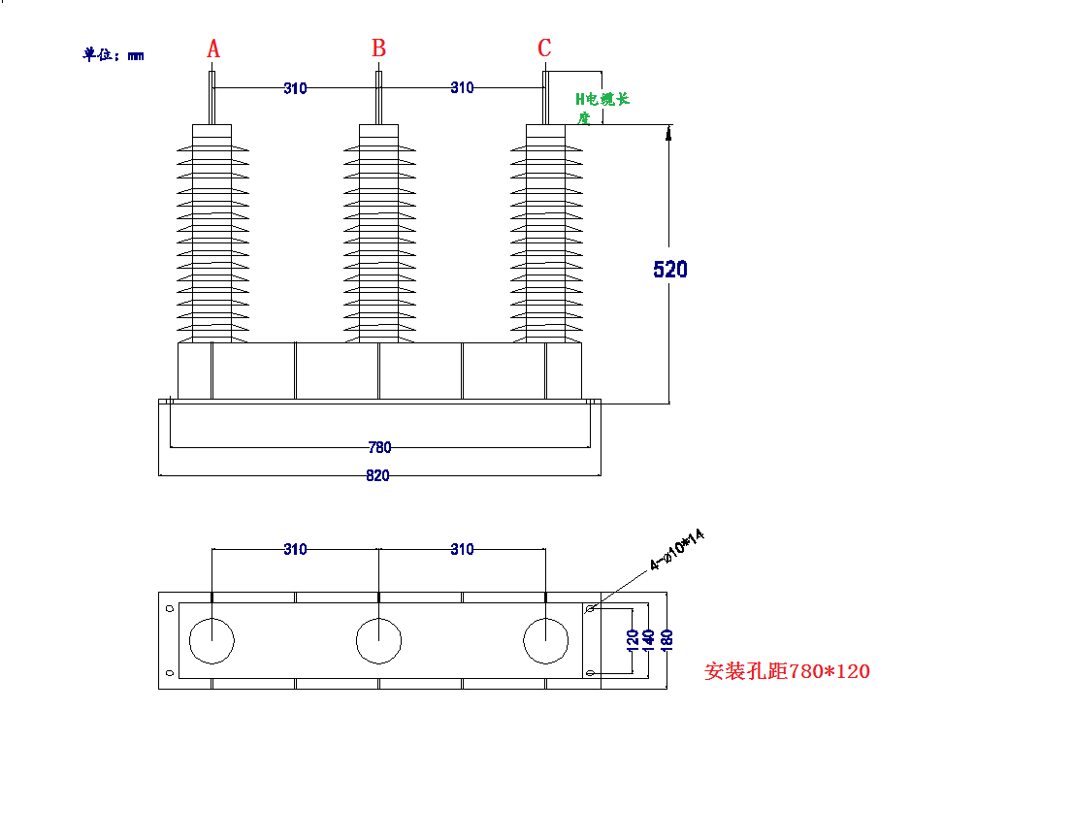
KYPE-5Z-42/600

六、KYPE的试验方法及注意事项
测量直流参考电压U_{1mA}（无间隙）以及泄露电流，不做工频放电电压试验（有间隙做）。
6.1直流参考电压U_{1mA}的测量
本试验进行时按下图所示接好线路。逐步调高TB的输出电压，观察表计GB和LB，到LB上升达1_{mA}时，读取GB的读数即为直流参考电压U_{1mA} 。按GB11032要求，直流电压脉动部不超过±１.５％，试验环境温度为２０℃±15 ℃。用户如有专门的高压直流发生器则更为方便。
6.2工频放电电压的测量
本试验按图所示接好线路。逐步调高TB的输出电压，观察表计GB1、LB1或GB2、LB2，到电流表读数突然增大时记下当时电压表的读数，并立即降下TB的输出电压，该电压表读数即为工频放电电压（如读GB1应按SB的变比折算到高压侧电压）每个参数做三次，计算出平均值，每次实验间隔不得小于1分钟。
6.3 泄露电流的测量
6.3.1 KYPE无间隙的所有组合式过电压保护器在0.75倍的直流参考电压下,测量的相间和相地直流泄露电流均小于30微安。
6.3.2 KYPE有间隙的所有组合式过电压保护器在 施加的直流电压下, 测量的相间和相地直流泄露电流均小于30微安。

V
GB
LB
SH
mA
D
R
SB
TB
C
220V/380V
图1 直流参考电压UlmA测试电路（可用直流发生器代替）
SB
TB
220V/380V

图2 工频放电电压测试电路
A
V
GB1
LB1
V
GB2
LB2
SH
A
TB-调压器 SB-试验调压器 D-高压硅堆
R-保护电阻 SH-KYPE系列保护器 GB-高压电压表
LB-电流表 C-高压滤波电容

七、安装及注意事项
7.1 电缆外端裸露的连接线鼻子相互之间距离,应满足不同电压等级的不同相带电导体之间保持的最小安全距离的要求；
7.2 KYPE电缆线之间的安全距离及KYPE电缆线与不同相母线（或柜体）之间的安全距离应不小于该型保护器相间距离（应在电缆电缆拉紧状况下）；
7.3 KYPE高压电缆长度要根据安装位置进行选择,长短要适当,过长时可将该相电缆捆扎固定在同相母排(线)上，严禁将不同相电缆捆扎在一起；
7.4 安装时严禁手提电缆.同时要注意避免高压电缆被锐器割破。
7.5本产品每一至二年做一次预防性试验,同时将外表面灰尘清理干净

八、产品的使用条件
8.1 环境温度不高于+50℃，不低于-40℃；
8.2 海拔不超过2000m；
8.3 长期施加在保护器A、B、C三相端子间的工频电压不超过保护器的持续运行电压；
8.4 工作频率50~60Hz；
8.5工作位置：10kV及以下产品垂直或水平安装，35kV产品只能垂直，所有产品不允许倒置安装（电缆向下）。

